第五章 运输层

填空题
- 网络层为________________之间提供逻辑通信，而运输层为________________之间提供逻辑通信。（主机，应用进程）
- 在传输层，________________协议提供可靠的面向连接服务，________________协议提供简单的无连接服务。（TCP UDP）
- 对于TCP协议和UDP协议，支持多播的是________________协议。（UDP）
- TCP报头的固定部分长度为________________字节。(20)
- 传输层可以通过________________标识不同的应用。(端口)
- 传输层的端口号用________________位来表示。（16）
- TCP连接过程分三个阶段，即：连接建立、数据传送、________________。(连接释放)
- 在快恢复算法中，当发送方连续收到对同一个报文段的________________个重复确认时，就执行“乘法减小”算法，若当前cwnd的值为32，则将慢开始门限ssthresh的值调整为________________。（3 16）
- TCP报文中确认号为N，表明到序号________________为止的所有数据都已正确收到。（N-1）
- TCP段文段的序号字段表示本报文段所发送的数据的第________________个字节的序号。（1）

简答题
- 端口的作用是什么？最大的端口号是多少？请列出两个熟知端口号及含义。
端口的作用：用来标志进程。
最大的端口号：65535。
熟知端口：80，对应HTTP，21，对应FTP。

- 有些应用程序愿意采用不可靠的UDP，而不愿意采用可靠的TCP，试举例，并说明原因。
原因一：采用TCP协议时，对于出错或丢失的分组会进行重传，这会增加时延，因此，对于实时性要求较高，但允许分组丢失的应用，传输层采用UDP会更加合适。例如：视频传输。
原因二：TCP是面向连接的，具有流量控制、拥塞控制等机制，传输过程中开销较大，因此，有些应用并不需要可靠传输，但比较看重开销，这类应用也会采用UDP。例如：DNS。

- 拥塞控制和流量控制的区别是什么？发送窗口的上限值取值接收窗口rwnd还是拥塞窗口cwnd？
拥塞控制是防止过多的数据注入到网络中，从而使网络中的路由器或链路不致过载。它是一个全局性的过程，涉及到所有的主机、路由器，以及与降低网络传输性能有关的所有因素。
流量控制往往指点对点通信量的控制，是个端到端的问题。它要做的是抑制发送端发送数据的速率，以便使接收端来得及接收。
发送窗口的上限值是min[rwnd, cwnd]。

填图题
- 服务器向主机A发送TCP报文，下图为服务器发送的TCP报文部的首部格式。请根据下述信息在空格1-4处填上相应的值。相关信息为：主机A的socket为122.168.0.3:2085，服务器socket为60.183.20.84:80，主机A和服务器的接收窗口大小分别为5840和6000，该报文段的序号为1000，确认号为2000。
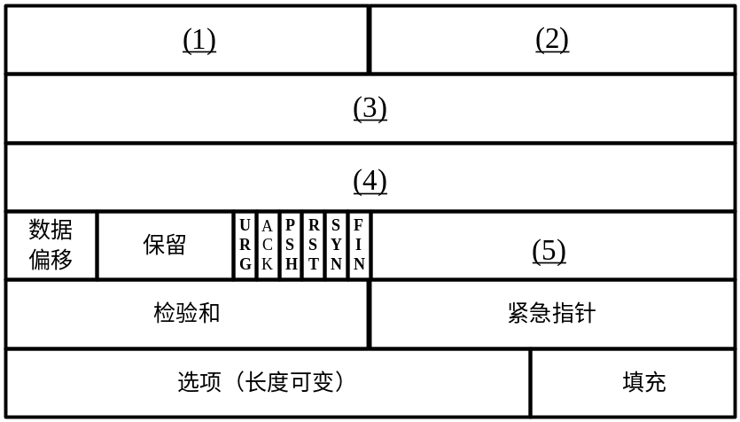
(1) (2)
(3) (4)
(5)
（1）80 （2）2085
（3）1000 （4）2000
（5）6000

- 下图是TCP建立连接的过程。请在空格1-5处填上相应的内容：ESTABLISHED，SYN-SENT，LISTEN，SYN-RCVD；在6-8填上相应的值。
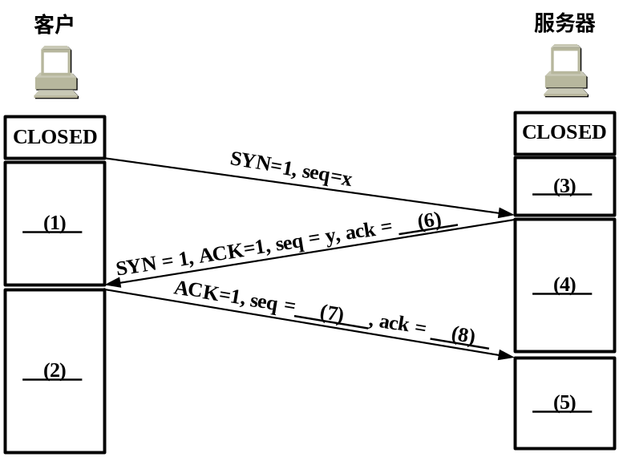
(1) (2)
(3) (4)
(5) (6)
(7) (8)
（1）SYN-SENT （2）ESTABLISHED
（3）LISTEN （4）SYN-RCVD
（5）ESTABLISHED （6）x+1
（7）x+1 （8）y+1

计算题

- 一UDP用户数据报的首部十六进制表示：06 32 00 45 00 1C E2 17。计算目的端口和数据部分长度。下图为UDP用户数据报的首部格式。
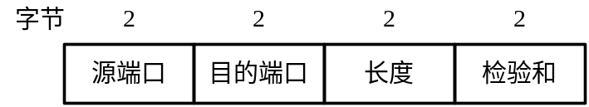
目的端口： (0045)H = 4×16＋5＝69；
UDP用户数据报总长度： (1C)H＝16＋12＝28；
数据部分长度＝UDP用户数据报总长度－首部长度＝28－8＝20字节。
A．第二个数257是非法值，每个数字都不能大于255
B．主机号字段为全0的IP地址是网络地址，不能用于主机地址
C．组播地址，不能用于主机地址
D．主机号字段为全1的IP地址是广播地址，不能用于主机地址

- 已知第一次测得TCP的往返时间RTT是30ms。接着收到了两个确认报文段，用它们测量出的往返时间样本分别是：26ms和32ms。设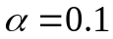。试计算每一次的新的加权平均往返时间值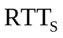。相应的计算公式如下：
第一次算出：RTT_{S}=(1-0.1)×30＋0.1×26＝29.6ms
第二次算出：RTT_{S}=(1-0.1)×29.6＋0.1×32＝29.84ms

